|  |  |
| --- | --- |
| SỞ GIÁO DỤC VÀ ĐÀO TẠO  THÀNH PHỐ HỒ CHÍ MINH  **TRƯỜNG THPT TÂN TÚC**  **ĐỀ CHÍNH THỨC**  (*Đề kiểm tra có 04 trang*) | **ĐỀ KIỂM TRA GIỮA KỲ I - NĂM HỌC 2024 – 2025**  **Môn: Vật lí; Lớp 10**  *Thời gian làm bài: 45 phút, không kể thời gian phát đề* |

**Họ và tên học sinh:**......................................................**Lớp:** .....................**Mã số**:……………………..

|  |
| --- |
| **Mã đề thi 101** |

**PHẦN I (4,5 điểm): Câu trắc nghiệm nhiều phương án lựa chọn.** Học sinh trả lời từ câu 1 đến câu 18. Mỗi câu hỏi học sinh chỉ chọn một phương án.

**Câu 1.** Hình vẽ dưới đây là đồ thị độ dịch chuyển theo thời gian của một vật chuyển động trên đường thẳng. Tại thời điểm t = 11 s, vật có độ dịch chuyển bằng

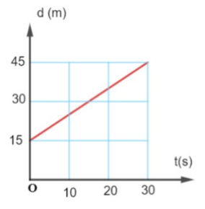

**A.** 10 m.  **B.** 25 m.  **C.** 26 m.  **D.** 11 m.

**Câu 2.** Trong thí nghiệm tính vận tốc của vật chuyển động thẳng đều, kết quả đo quãng đường s = 9,745 ± 0,114 (m) và thời gian t = 3,826 ± 0,075 (s). Kết quả của phép tính vận tốc  là

**A.** 2,475 ± 0,075 m/s.  **B.** 2,547 ± 3,130% m/s.  **C.** 2,475 ± 2,150% m/s.  **D.** 2,547 ± 0,075 m/s.

**Câu 3.** Gia tốc là một đại lượng

**A.** đại số, đặc trung cho tính không đổi của vận tốc.

**B.** vectơ, đặc trưng cho sự biến thiên nhanh hay chậm của chuyển động.

**C.** đại số, đặc trưng cho sự biến thiên nhanh hay chậm của chuyển động.

**D.** vectơ, đặc trưng cho sự biến thiên nhanh hay chậm của vận tốc.

**Câu 4.** Cho đồ thị vận tốc - thời gian của hai vật như hình vẽ. Gọi a1, a2 lần lượt là gia tốc của vật 1 và vật 2. Kết luận nào sau đây đúng?

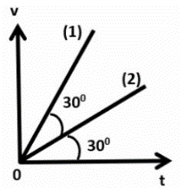

**A.** .  **B.** .  **C.** .  **D.** .

**Câu 5.** Khi đo quãng đường di chuyển của một vật, kết quả thu được là s = 115,888 ± 1,544 cm. Sai số tỉ đối của phép đo này là

**A.** 0,013 cm.  **B.** 1,332 %.  **C.** 1,544 cm.  **D.** 1,544 %.

**Câu 6.** Sai số tuyệt đối của một phép đo là 0,01050. Số chữ số có nghĩa của phép đo là

**A.** 2.  **B.** 3.  **C.** 1.  **D.** 4.

**Câu 7.** Trong chuyển động thẳng biến đổi đều, gọi v0, v lần lượt là vận tốc lúc đầu và vận tốc lúc sau. Độ dịch chuyển của vật trong khoảng thời gian t là công thức nào sau đây?

**A.** .  **B.** d = 2(v + v0)t.  **C.** d = (v + v0)t.  **D.** .

**Câu 8.** Gọi  là giá trị trung bình,  là sai số dụng cụ,  là sai số ngẫu nhiên,  là sai số tuyệt đối. Kết quả đo của đại lượng x được tính bằng công thức nào sau đây?

**A.** x = ±.  **B.** x = ±.  **C.** x = +.  **D.** x = ±.

**Câu 9.** Một vật chuyển động thẳng biến đổi đều với phương trình vận tốc: v = 10 + 2t (m/s). Chọn phương án **đúng**?

**A.** Vận tốc ban đầu v = 2 m/s.  **B.** Gia tốc a = 10 m/s2.

**C.** Gia tốc a = 2 m/s2 .  **D.** Vận tốc ban đầu v = 0 m/s.

**Câu 10.** Một vật chuyển động thẳng biến đổi đều có đồ thị vận tốc – thời gian như hình vẽ. Gia tốc của chuyển động là

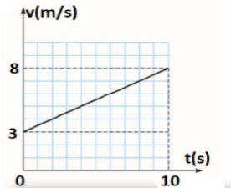

**A.** 0,8 m/s2.  **B.** 3 m/s2.  **C.** 1 m/s2.  **D.** 0,5 m/s2.

**Câu 11.** Hình vẽ bên là đồ thị độ dịch chuyển - thời gian của một xe đồ chơi trên một đường thẳng. Vận tốc trung bình của xe từ thời điểm t = 0 đến thời điểm t = 1s là

d (m)

0

1

t (s)

2

3

**A.** 0 m/s.  **B.** 3 m/s.  **C.** 1 m/s.  **D.** 2 m/s.

**Câu 12.** Đơn vị của tốc độ trung bình là:

**A.** m/s2  **B.** m.  **C.** s  **D.** m/s

**Câu 13.** Cho đồ thị độ dịch chuyển – thời gian của một vật như hình.

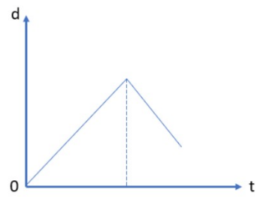

**A.** Vật chuyển động thẳng đều theo chiều dương rồi đổi chiều chuyển động ngược lại.

**B.** Vật đang chuyển động thẳng đều theo chiều âm.

**C.** Vật đang đứng yên.

**D.** Vật đang chuyển động thẳng đều theo chiều dương.

**Câu 14.** Một quả bóng bàn được bắn ra theo phương ngang với vận tốc đầu bằng không đến va chạm vào tường với gia tốc a1 và ngay sau đó bật ngược trở lại chuyển động với gia tốc a2. Hình dưới là đồ thị vận tốc theo thời gian mô tả chuyển động của quả bóng trong 20 s đầu tiên. Tỉ số bằng bao nhiêu ?

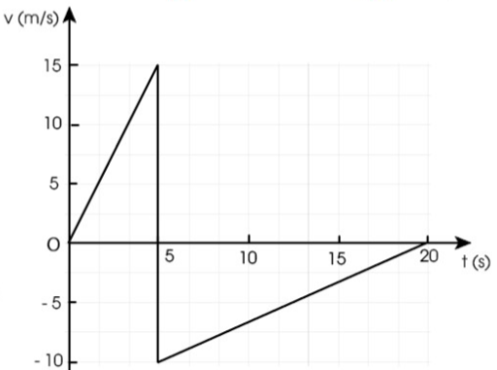

**A.** .  **B.** 4,5.  **C.** .  **D.** −4,5.

**Câu 15.** Chuyển động thẳng chậm dần đều có tính chất nào sau đây?

**A.** Vận tốc giảm đều theo thời gian.

**B.** Gia tốc giảm đều theo thời gian.

**C.** Độ dịch chuyển giảm dần đều theo thời gian.

**D.** Độ dịch chuyển, vận tốc và gia tốc đều giảm đều theo thời gian.

**Câu 16.** Độ dịch chuyển và quãng đường đi được của vật có độ lớn bằng nhau khi vật

**A.** chuyển động tròn.  **B.** chuyển động thẳng và không đổi chiều.

**C.** chuyển động thẳng và chỉ đổi chiều 1 lần.  **D.** chuyển động thẳng và chỉ đổi chiều 2 lần.

**Câu 17.** Đồ thị vận tốc theo thời gian của chuyển động thẳng như hình vẽ. Chuyển động thẳng nhanh dần đều là đoạn

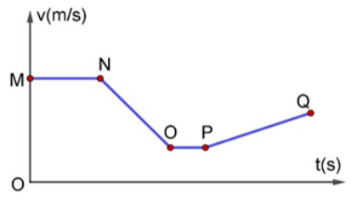

**A.** OP.  **B.** NO.  **C.** PQ.  **D.** MN.

**Câu 18.** Gọi  là giá trị trung bình,  là sai số dụng cụ,  là sai số ngẫu nhiên,  là sai số tuyệt đối. Sai số tỉ đối của phép đo được tính bằng công thức nào dưới đây?

**A.** .  **B.** .  **C.** .  **D.** 

**PHẦN II (4,0 điểm): Câu trắc nghiệm đúng sai.** Học sinh trả lời câu hỏi từ câu 1 đến câu 4.Trong mỗi ý **a)**, **b)**, **c)**, **d)** ở mỗi câu, học sinh chọn đúng hoặc sai.

**Câu 1.** Một vật chuyển động thẳng có đồ thị độ dịch chuyển theo thời gian được mô tả như hình 4.11.

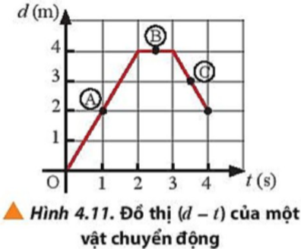

**a)** Tại A, vật chuyển động thẳng đều cùng chiều dương.

**b)** Tại vị trí C, vật chuyển động chậm dần đều với tốc độ tức thời là 2 m/s.

**c)** Tốc độ tức thời tại vị trí A là 1,5 m/s.

**d)** Khi ở B, độ dịch chuyển của vật là 4 m.

**Câu 2.** Bạn An đi học từ nhà đến trường theo lộ trình ABC coi như là đường thẳng. Biết bạn An đi đoạn đường AB = 700 m hết 8 phút, đoạn đường BC = 500 m hết 2 phút. Chọn trục Ox trùng với AC, gốc O trùng với A, chiều dương hướng từ A đến C.

**a)** Tốc độ trung bình trên cả lộ trình được tính bằng công thức **.**

**b)** Độ dịch chuyển của bạn An khi đi từ nhà đến trường là một đại lượng véc tơ, luôn dương.

**c)** Độ dịch chuyển của bạn An khi đi từ nhà đến trường là 200 m.

**d)** Vận tốc trung bình của bạn An khi đi từ nhà đến trường là 3 m/s.

**Câu 3.** Một vật chuyển động thẳng có đồ thị vận tốc theo thời gian được mô tả như hình vẽ.

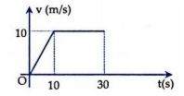

**a)** Từ thời điểm t = 0s đến thời điểm t = 10s, vật chuyển động có gia tốc bằng 1 m/s2.

**b)** Trong 10 s đầu, vật chuyển động thẳng đều.

**c)** Trong 10s đầu vật chuyển động có gia tốc lớn hơn gia tốc trong 20s tiếp theo.

**d)** Độ dịch chuyển của vật trong 30s bằng 250 m.

**Câu 4.** Một ô tô tải đang chạy trên đường thẳng với vận tốc 36 km/h thì tăng ga chuyển động nhanh dần đều. Sau 20s ô tô đạt được vận tốc 90km/h.

**a)** Gia tốc của ô tô tải là 0,75 m/s2.

**b)** Kể từ khi tăng ga, quãng đường ô tô đi được trong 30s là 673,5 m.

**c)** Ô tô tải chuyển động có gia tốc tăng dần đều.

**d)** Sau khi đi được 20s, ô tô tiếp tục chuyển động thẳng đều trong 1h rồi cuối cùng hãm phanh dừng lại trong 50s. Gia tốc của ô tô lúc hãm phanh là -0,5 m/s2.

**PHẦN III (1,5 điểm): Câu trắc nghiệm trả lời ngắn.** Học sinh trả lời từ câu 1 đến câu 6.

**Câu 1.** Dùng thước có độ chia nhỏ nhất là 1 milimet để đo bề dày của một quyển sách, kết quả của 5 lần đo lần lượt là: 2,46 cm; 2,50 cm; 2,46 cm; 2,48 cm; 2,50 cm. Giá trị trung bình của bề dày quyển sách là bao nhiêu cm ? Kết quả làm tròn đến hai chữ số thập phân.

**Câu 2.** Một vật chuyển động có đồ thị vận tốc theo thời gian như hình vẽ. Từ thời điểm t = 0 s đến thời điểm t = 5s, độ dịch chuyển của vật là bao nhiêu mét ?

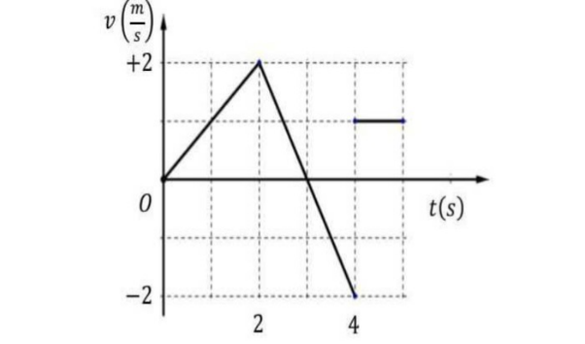

**Câu 3.** Cho đồ thị độ dịch chuyển theo thời gian của một vật như hình vẽ. Tốc độ chuyển động của vật là bao nhiêu mét/giây ?

**t (h)**

**2**

**1**

**45**

**90**

**O**

**d (km)**

**Câu 4.** Một ôtô chạy đều trên một con đường thẳng với tốc độ 90 km/h (vượt quá tốc độ) thì thấy cảnh sát giao thông phía trước nên tài xế giảm tốc độ xuống còn 36 km/h trong 30s. Nếu cứ tiếp tục giảm tốc như vậy thì quãng đường ô tô đi thêm được đến khi dừng lại là bao nhiêu mét ?

**Câu 5.** Một người có thể bơi trong nước với tốc độ 5 m/s so với dòng nước. Nếu muốn bơi qua một con sông với quãng đường ngắn nhất thì người đó phải bơi theo hướng tạo góc 1200 so với hướng chảy của dòng nước. Tốc độ của dòng nước khi đó bằng bao nhiêu mét/giây?

**Câu 6.** Một vật bắt đầu chuyển động từ điểm O đến điểm A, sau đó chuyển động về điểm B như hình vẽ. Độ dịch chuyển của vật là bao nhiêu mét ?

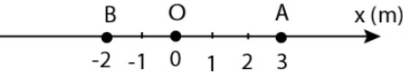

**----------HẾT----------**

*- Thí sinh không được sử dụng tài liệu;*

*- Giám thị không giải thích gì thêm.*